今日动态
2022.12.14 周三 晴
※晨间来园篇
今日来园人数：14人，17人请假，要注意身体哦。刘泓辰、毕晨小朋友能走到区域里和小朋友们自主进行游戏，非常棒！

※区域游戏篇
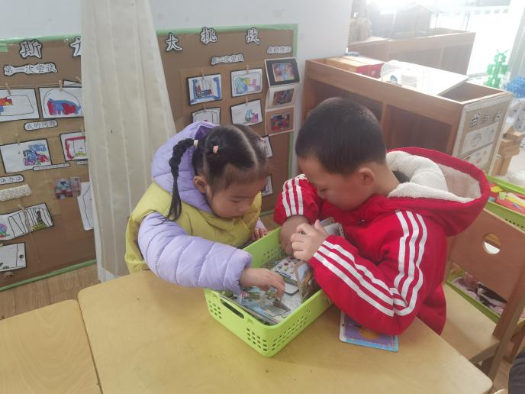 | 益智区  梁梓涵、宋德文小朋友在玩拼图游戏。
建构区  谭子琦、沙艺淼、丁宇凡、丁润之、蒋涵翕小朋友在建构雪花片作品。 | 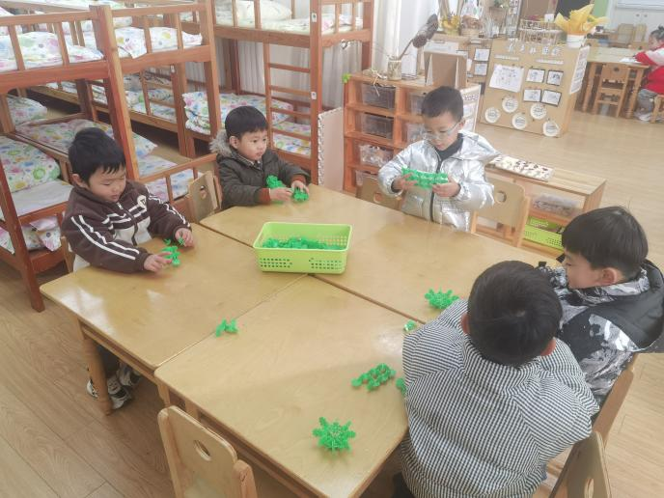
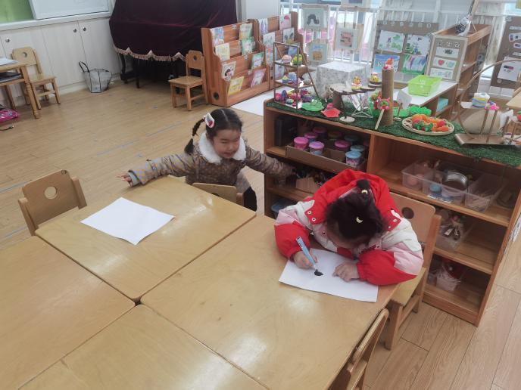 | 美工区  吕冰倩、韩梦洁小朋友在画画。

※集体活动篇
数学《感知数量8》
这是一节感知数量8的数学活动。这里的8指的是基数，可用来表示事物的数量，数字8是用来写数的符号。本次活动旨让幼儿在情景中通过数一数、说一说、做一做中感知数量8，重点和难点在于引导幼儿认识8这个数，并逐步能够不受物体大小和排列形式影响，正确感知和判断8的数量，即理解数字与数量的关系。
通过前面的学习，大部分幼儿已经能较准确地感知7以内的数量，对于数字1-7所表示的意思也有了一定的了解。但是大部分孩子的目测能力不是很强，部分幼儿仍需要手口一致地数数，个别幼儿数数时会有漏数或重复数的现象。
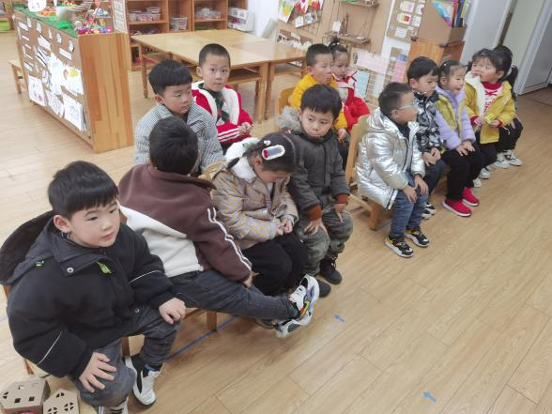 | 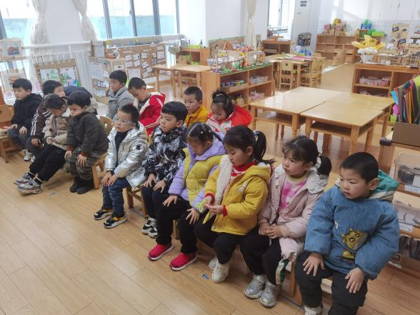
谭子琦、沙艺淼、丁宇凡、丁润之、蒋涵翕、刘泓辰、毕晨小朋友能不受物体排列形式的影响用多种方法进行数数。 | 吴文妤、蒋忻佑、程裕甯、吕冰倩、韩梦洁、梁梓涵、宋德文小朋友认识数字8，能正确感知数量8。

※生活活动篇
今天吴文妤、蒋忻佑、程裕甯小朋友把饭菜都吃完了哦，并且还能吃的干干净净呢！

※温馨提示
- 及时上传核酸报告哦。

